Estilo de Programación

**Reglas dentro de la comunidad Programadora**

* Código legible, consistente
* Buenas prácticas aceptadas

Var _________ empezar por letras y no por números

Function______

**Variables y funciones CamelCase**

Var puntuación;

Var puntuacionAlta; (Primera letra de la segunda palabra en mayúscula

Function calculaDistancia();

Create Element – Funciones que ya existe dentro del lenguaje

**Estilos de nombrado alternativos**

Var hight_score:

Var str_firstname;

Estilos con llaves

If (x) { //… LLAVES EN NUEVA LINEA

}

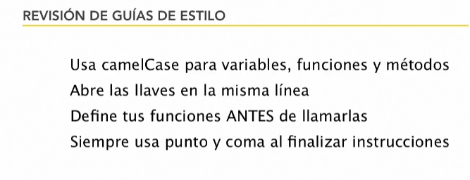

Siempre usar la palabra VAR